國泰/港龍 修改傳送代碼

- 航空公司作業>AIRLINE AREA SETUP >直接將XD改為MW
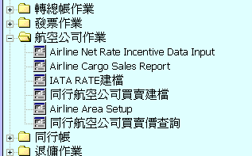步驟1
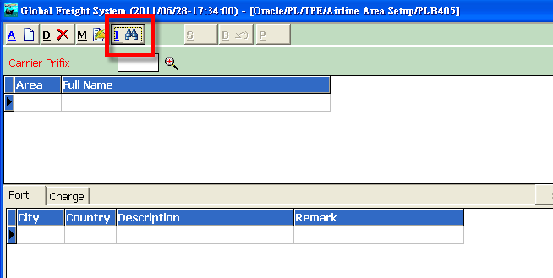步驟2
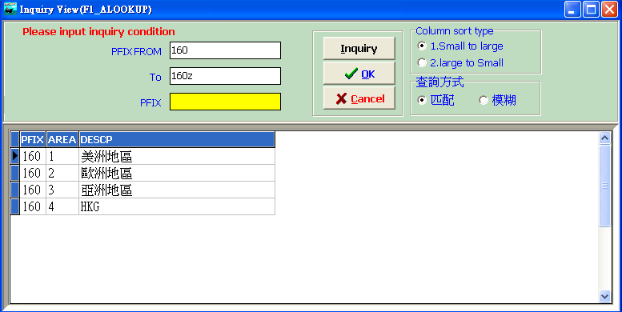步驟3
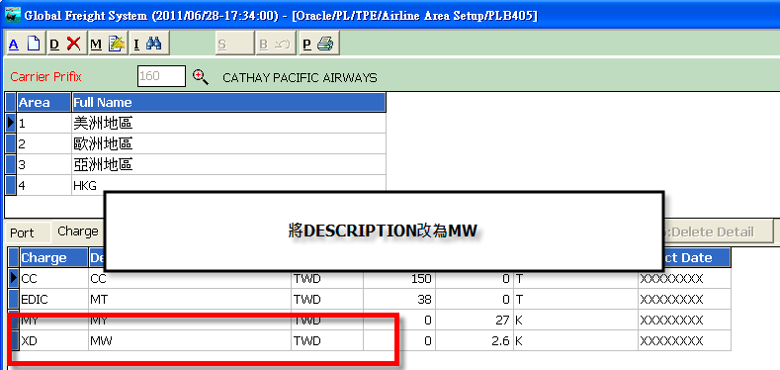步驟4

- AMS系統中,AIRLINE CHARGE CODE直接將XD改為MW
